
BỘ CÔNG THƯƠNG
TRƯỜNG ĐẠI HỌC CÔNG NGHIỆP THỰC PHẨM TP.HCM
KHOA CÔNG NGHỆ THÔNG TIN



BÁO CÁO THỰC TẬP

ĐỀ TÀI: Tìm hiểu thuật toán khai thác tập hữu ích cao,
xây dựng ứng dụng mua bán máy tính online và áp dụng
tập hữu ích cao để nâng cao hiệu quả kinh doanh.

Giảng viên hướng dẫn : Vũ Văn Vinh
Sinh viên thực hiện:
- 2001190683 – Nguyễn Nhựt Nam
- 2001190773 – Bùi Thị Kim Quyên

Thành phố Hồ Chí Minh, tháng 11 năm 2022

ĐỀ TÀI: Tìm hiểu thuật toán khai thác tập hữu ích cao,
xây dựng ứng dụng mua bán máy tính online và áp dụng
tập hữu ích cao để nâng cao hiệu quả kinh doanh.

Danh sách thành viên:

MSSV | Họ và tên | Công việc | Đánh giá
2001190683 | Nguyễn Nhựt Nam | Mobile
2001190773 | Bùi Thị Kim Quyên | Website

MỤC LỤC
LỜI NÓI ĐẦU 5
CHƯƠNG 1: TỔNG QUAN 6
1.1. GIỚI THIỆU 6
1.2. MỤC TIÊU VÀ PHẠM VI ĐỀ TÀI 6
1.3. KHẢO SÁT HỆ THỐNG 8
1.4. KẾT CHƯƠNG 8
CHƯƠNG 2 : PHÂN TÍCH HỆ THỐNG 9
2.1. GIỚI THIỆU 9
2.2 MÔ HÌNH HÓA NGHIỆP VỤ 9
2.3 MÔ HÌNH HÓA CHỨC NĂNG 16
2.4 SƠ ĐỒ LỚP 16
CHƯƠNG 3: KIỂM THỬ PHẦN MỀM 18
CHƯƠNG 4 : THIẾT KẾ PHẦN MỀM 24
4.1 GIAO DIỆN USER: 24
4.2 GIAO DIỆN ADMIN: 30
CHƯƠNG 5: KẾT LUẬN 32
TÀI LIỆU THAM KHẢO 33

DANH MỤC CÁC HÌNH VẼ VÀ ĐỒ THỊ
Hình 1 Biểu mẫu phiếu nhập kho 9
Hình 2 Hóa đơn mua hàng 10
Hình 3 Sơ đồ use case nghiệp vụ 11
Hình 4 Sơ đồ hoạt động thanh toán 12
Hình 5 Sơ đồ hoạt động nhập hàng 14
Hình 6 Sơ đồ use case hệ thống 15

LỜI NÓI ĐẦU

Công nghệ thông tin trong giai đoạn hiện nay đang phát triển như vũ báo ở mọi lĩnh vực hoạt động khắp nơi trên thế giới. Điều xảy ra trong vòng những năm qua ở Việt Nam là sự đầu tư ô ạt vào công nghệ. Tin học đã và đang là một trong các vấn đề không thể thiếu đối với bất kỳ doanh nghiệp nào. Đặc biệt tin học ngày càng giữ vai trò quan trọng trong vấn đề bán hàng tại các cửa hàng, đặc biệt là tại các lĩnh vực thương mại điện tử. Tuy ngành công nghệ thông tin ở nước ta mới chỉ phát triển trong những năm trở lại đây và đang từng bước phát triển nhưng những bước phát triển đó đã cho thấy tiềm năng lớn lao trong lĩnh vực công nghệ thông tin ở nước ta, trong đó phát triển hệ thống thông tin đang là thế mạnh của đất nước. Công nghệ thông tin giúp công việc bán hàng và quản lý dễ dàng hơn, nâng cao hiệu quả sản xuất, tiết kiệm được lượng lớn thời gian và công sức.
Hiện nay, công nghệ thông tin ngày càng phát triển thì nhu cầu cuộc sống cũng như việc ứng dụng Công nghệ thông tin vào công việc bán hàng và quản lí sản phẩm của con người được phát triển mạnh mẽ và ngày càng đa dạng hơn, đặc biệt vấn đề bán hàng online đang được mọi người quan tâm và phát triển. Nhiều công nghệ sử dụng mới được áp dụng hàng ngày, cũng như đưa ứng dụng vào bán hàng và quản lý ngày càng trực quan và sinh động hơn với người sử dụng, nhằm phục vụ nhu cầu truyền thông và tiện lợi của con người, hoạt động kinh doanh bán máy tính ngày càng phát triển mạnh mẽ trong xu hướng bán online của các doanh nghiệp.

Đặc biệt, Chúng em xin chân thành cảm ơn Thầy Vũ Văn Vinh, Khoa công nghệ thông tin đã trợ giúp và tạo điền kiện cho chúng em hoàn thành dề tài.

Chúng em xin chân thành cảm ơn.

CHƯƠNG 1: TỔNG QUAN
- GIỚI THIỆU
Hiện nay cuộc sống mỗi gia đình ngày càng được nâng cao, thu nhập bình quân đầu người đã tăng một cách đáng kể, nhu cầu sử dụng máy tính của mọi người ngày càng cao, cũng từ đó ngày càng trở thành nhu cầu thiết yếu đối với cuộc sống .Xuất phát từ nhu cầu thực tế đó. Công nghệ thông tin ngày càng phát triển mạnh mẽ và có tác động lớn đền hầu hết các lĩnh vực trong cuộc sống.
Đó là một trong những lý lớn nhất việc các ứng dụng quản lý bán hàng ra đời và trả lời cho những câu hỏi trên nhằm đáp ứng cho việc kinh doanh của cá nhân hoặc một tổ chức để thuận lợi và tiết kiệm thời gian hơn cho việc thương mại điện tử của mình.
Để giúp cho việc quản lý và tổ chức các dịch vụ bán hàng được dễ dàng và thuận tiện, chúng tôi đã thực hiện đề tài: “ Tìm hiểu thuật toán khai thác tập hữu ích cao, xây dựng ứng dụng mua bán máy tính online và áp dụng tập hữu ích cao để nâng cao hiệu quả kinh doanh.”.

- MỤC TIÊU VÀ PHẠM VI ĐỀ TÀI
- Mục tiêu:
- Một vấn đề đặt ra là công tác bán hàng quản lý sản phẩm,... trong các cửa hàng ngày càng khó khăn hơn khi số lượng sản phẩm và khách hàng ngày càng tăng theo thời gian nhưng yêu cầu quản lý đòi hỏi tính chính xác và nhanh chóng. Ứng dụng bán máy tính online ra đời với mong muốn hỗ trợ tốt hơn công việc hàng ngày cho các cửa hàng bán máy tính trong nước và nước ngoài thông qua các ứng dụng bán máy tính online.
Hệ thống được xây dựng nhằm:
    - Phục vụ cho các cửa hàng bán máy tính online quản lí sản phẩm dễ dàng, nhanh chóng.
    - Tìm kiếm các sản phẩm nhanh chóng.
    - Trợ giúp trong việc lưu trữ, tìm kiếm, thêm bớt các thông tin về sản phẩm, nhanh
chính xác và tiện lợi hơn với giao diện thân thiện, dễ sử dụng.
    - Trợ giúp trong việc lưu trữ, tìm kiếm chi tiết đặt sản phẩm của khách với giao diện thân thiện,dễ sử dụng.
    - Trợ giúp trong việc ra các quyết định kinh doanh như việc tăng số lượng, tần suất các giao dịch có doanh thu cao và giảm đi các sản phẩm không đem lại lợi nhuận...
- Phạm vi đề tài
- Đối tượng nghiên cứu
- Website bán máy tính online.
- Phần mềm di động bán máy tính online.
- Khách thể nghiên cứu:
+ Những người có nhu cầu mở quán bán máy tính online cần website để phục vụ cho việc buôn bán.
+ Nghiệp vụ bán hàng.
+ Qui trình hoạt động của một ứng dụng bán hàng thông thường.
- Phạm vi nghiên cứu
- Ứng dụng : bán máy tính online (website, app)
- Sản phẩm: Thiết bị máy tính ; Thiết bị kỹ thuật số; Thiết bị điện tử khác.
- Dịch vụ: Sửa chữa; Bảo hành.
- Thành lập: 15-9-2022
- Số thành viên :2
- Người sáng lập : Nguyễn Nhựt Nam, Bùi Thị Kim Quyên.
- Yêu cầu phi chức năng
  - Giảm khối lượng ghi chép nhằm lưu trữ thông tin.
  - Sẩn phẩm được bán ra linh động , đa cách thức (trên website , ngay tại cửa hàng) .
  - Cập nhật dữ liệu nhanh chóng, chính xác và kịp thời.
  - Thống kê được số lượng hàng hoá nhập xuất, thu chi và tình hình doanh thu của cửa hàng.
  - Tự động in các hoá đơn cần thiết như: phiếu yêu cầu nhập hàng, hoá đơn nhập hàng, phiếu thu, phiếu chi.
  - Có khả năng lưu trữ thông tin lâu dài, đảm bảo truy vấn nhanh khi cần thiết
- KHẢO SÁT HỆ THỐNG
- Giới thiệu sơ lược.
- Ứng dụng bán máy tính online là một tập ứng dụng được thành lập với 2 thành viên với lĩnh vực kinh doanh chính là bán lẻ máy tính, thiết bị số và điện tử tiêu dùng.
- Qui trình nghiệp vụ.
Một ứng dụng bán máy tính online tìm kiếm sản phẩm, hiện thị sản phẩm và click chọn sản phẩm cần mua và điền thông tin cần mua.
Chủ Cửa hàng :

Quản lý khách hàng : khi khách hàng truy cập và mua hàng ứng dụng sẽ quản lý thông tin tài khoản khách hàng , khi khách hàng đặt và mua hàng website sẽ lưu thông tin giao dịch, quản lí việc đánh giá của khách hàng.

Quản lí Kho : quản lí việc thu chi của từng sản phẩm để xác định việc nhập xuất kho khi hết hàng .

Quản lí Sản phẩm : quản lí được các sản phẩm trên ứng dụng bằng cách update sản phẩm mới, sửa các thông tin sai sản phẩm , xóa sản phẩm khi không còn bán, đánh giá các sản phẩm.
- Quản lí thanh toán: Quản lí số lượng sản phẩm được bán ra và thống kê thu chi.
- Nhân viên quản lí : Quản lí các nhân viên trong cửa hàng (Thêm , xóa . sửa )
- Quản lí các giao dịch khách hàng : lưu các sản phẩm đã được mua bởi khách hàng.
- Quản lí lịch sử giao dịch: lưu lịch sử giao dịch của khách hàng.
Khách hàng :
- Đăng kí , đăng nhập .
- Tìm kiếm sản phẩm
- Thêm giỏ hàng ,mua hàng.
- Nhập giftcode nhận quà ( nếu có).
- Thanh toán.
- KẾT CHƯƠNG
Qua chương I chúng ta đã tìm hiểu được mục tiêu và phạm vi của đề tài cùng với việc khảo sát qua hệ thống để đưa ra các nghiệp vụ cần thiết cho ứng dụng bán máy tính online và các biểu mẫu cần thiết cho việc nhập xuất hóa đơn. Chỉ như vậy chưa thể hoàn tất việc phân tích và thiết kế hệ thống thông tin được, tiếp theo ta sẽ cần phải phân tích hệ thống, để sơ đồ hóa các mô hình nghiệp vụ.

CHƯƠNG 2 : PHÂN TÍCH HỆ THỐNG
- GIỚI THIỆU
Phân tích, thiết kế hệ thống thông tin có vai trò rất quan trọng trong quy trình xây dựng ứng dụng vì có được cái nhìn đầy đủ, đúng đắn, chính xác về hệ thống thông tin sẽ xây dựng trong tương lai nhằm thuận lợi cho việc sửa chữa, bổ sung và phát triển hệ thống khi có yêu cầu. Hơn thế nữa, còn tránh được những sai lầm trong thiết kế, cài đặt.
  - MÔ HÌNH HÓA NGHIỆP VỤ
    - Sơ đồ Use-Case nghiệp vụ:
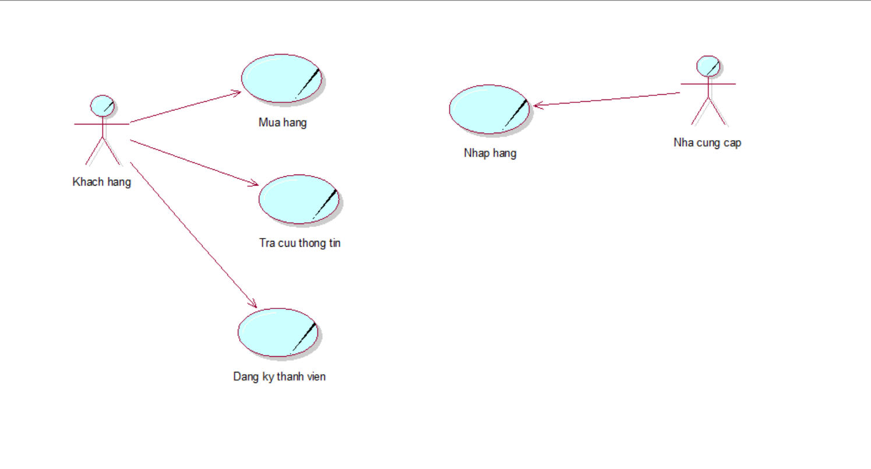
Hình 1 Sơ đồ use case nghiệp vụ

2.2.2 Mô hình hóa quy trình nghiệp vụ :
      - Nghiệp vụ đặt hàng
- Bằng văn bản
Use case nghiệp vụ : mua hàng.
Use case khi khách hàng mua hàng, mục tiêu của use case nhằm cung cấp qui trình thanh toán của khách hàng.
Các dòng cơ bản :
- Khách hàng đăng nhập tài khoản.
- Khách hàng đăng kí tài khoản.
- Khách hàng chọn sản phẩm cần mua.
- Khách hàng yêu cầu thanh toán .
- Nhân viên quản lí lưu sản phẩm đặt của khách hàng.
- Nhân viên quản lí xuất hóa đơn đưa cho nhân viên kho.
- Nhân viên kho chuẩn bị hàng và đưa cho nhân viên giao hàng.
- Nhân viên giao hàng lấy sản phẩm khách hàng đặt.
- Nhân viên giao hàng, giao hàng đến khách hàng.
- Khách hàng nhận được hàng và xác nhận hàng.
- Thanh toán cho Nhân viên giao hàng.
- Nhân viên giao hàng xác nhận tiền thanh toán.
- Nhân viên giao hàng báo cáo nhân viên quản lí là giao dịch thành công.
- Nhân viên quản lí xác nhận hệ thống thanh toán hoàn thành.
Các dòng thay thế :
- Tại bước 2, nếu khách hàng đã đăng kí tài khoản thì chuyển về bước 1 .
- Tại bước 1, nếu khách hàng đã có tài khoản thì chuyển bước 3.
- Tại bước 9, nếu sản phẩm không giống trong hình hoặc hư hại thì quay lại bước 7.
- Bằng sơ đồ hoạt động
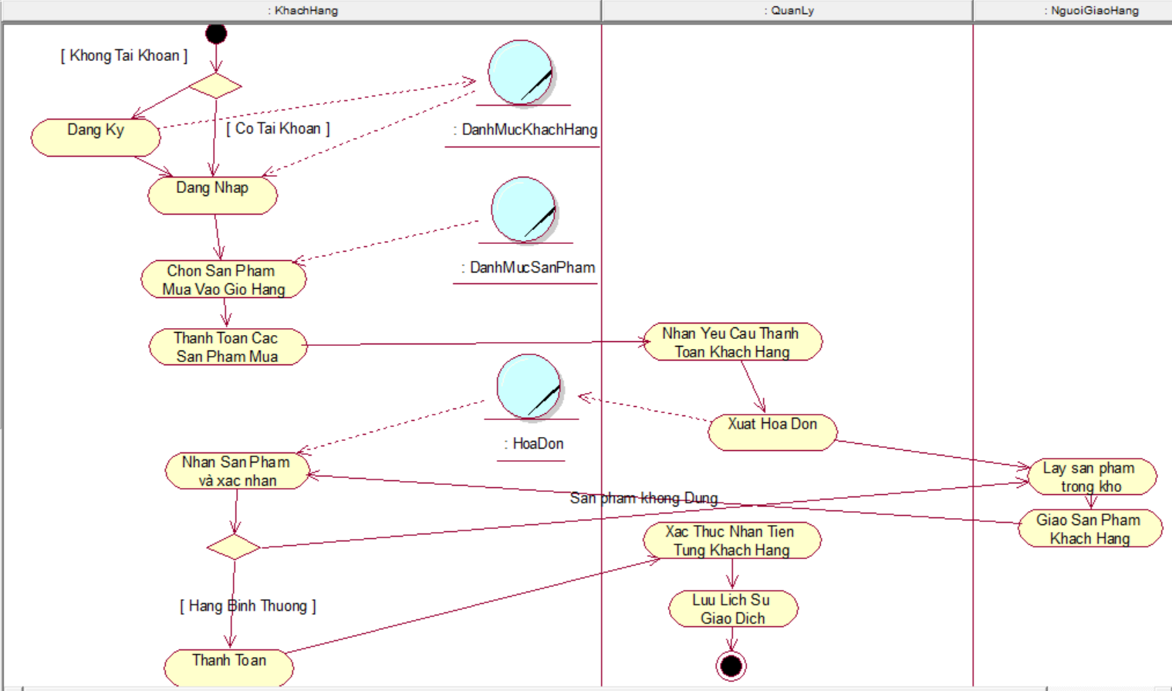
Hình 2 Sơ đồ hoạt động thanh toán
- Bằng sơ đồ tương tác (gồm sơ đồ tuần tự và sơ đồ cộng tác)
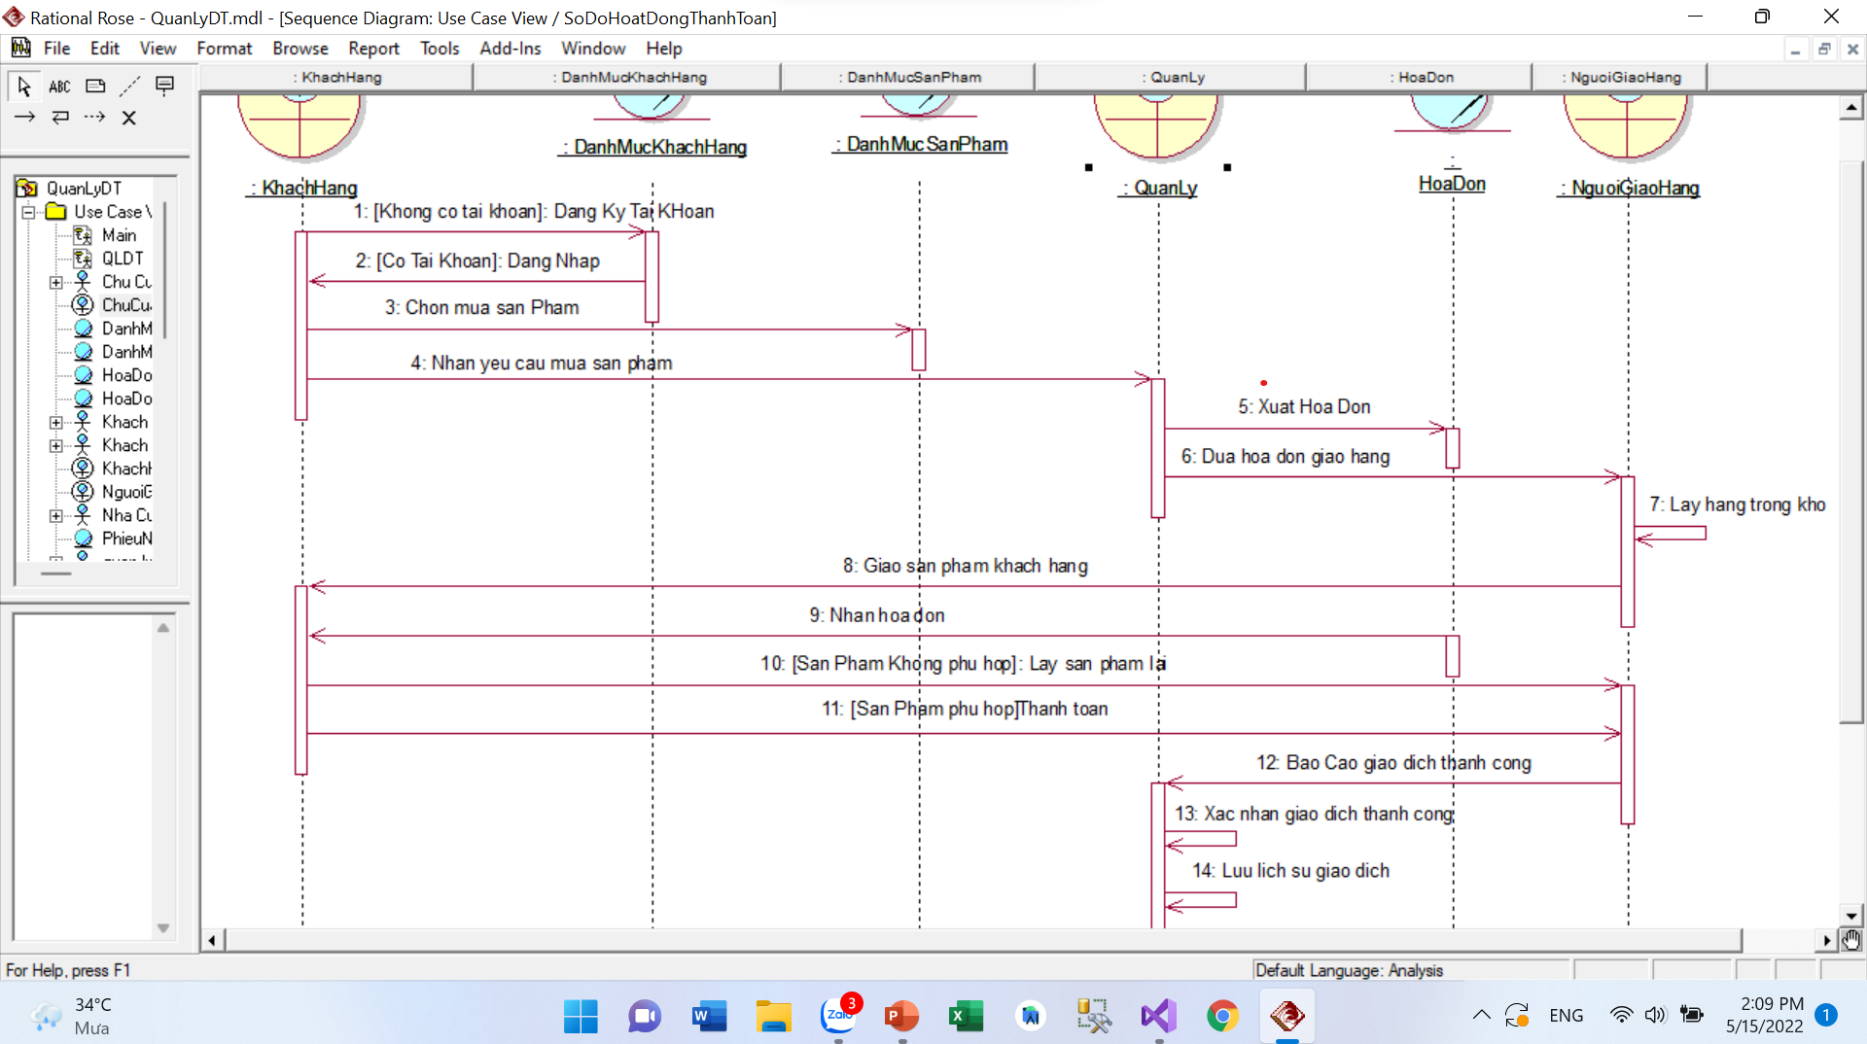
Hình 5 Sơ đồ tương tác thanh toán
      - Nghiệp vụ nhập hàng :
- Bằng văn bản :
Use case nghiệp vụ : Nhập hàng.
Use case khi chủ cửa hàng nhập hàng, mục tiêu của use case nhằm cung cấp qui trình nhập hàng của chủ cửa hàng.
Các dòng cơ bản :
  - Nhân viên quản lí gửi yêu cầu nhập sản phẩm khi hết hàng.
  - Chủ cửa hàng nhận yêu cầu từ nhân viên quản lí.
  - Chủ cửa hàng lập phiếu nhập.
  - Chủ cửa hàng liên hệ nhà cung cấp để nhập hàng.
  - Nhân viên quản lí nhận hàng kiểm hàng.
  - Nhận hóa đơn từ nhà cung cấp.
  - Chủ cửa hàng thanh toán theo hóa đơn nhà cung cấp.
Các dòng thay thế :
- Tại bước 5 , Nếu hàng nhập bị thiếu hoặc hỏng quay lại bước 4.
- Tại bước 6 , Nếu hóa đơn sai sót thì quay lại bước 4.
- Bằng sơ đồ hoạt động :
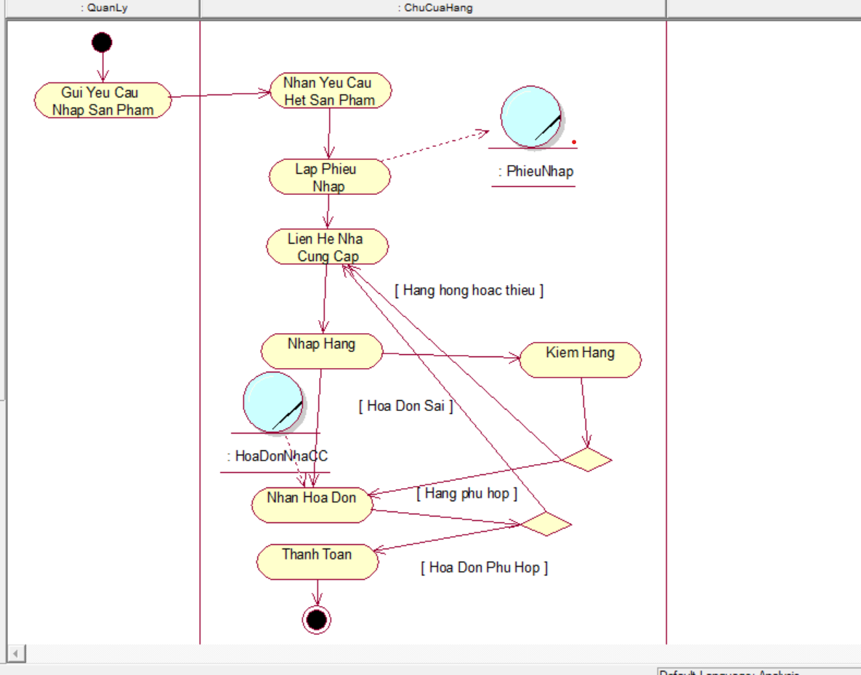
Hình 6 Sơ đồ hoạt động nhập hàng
- Bằng sơ đồ tương tác (gồm sơ đồ tuần tự và sơ đồ cộng tác):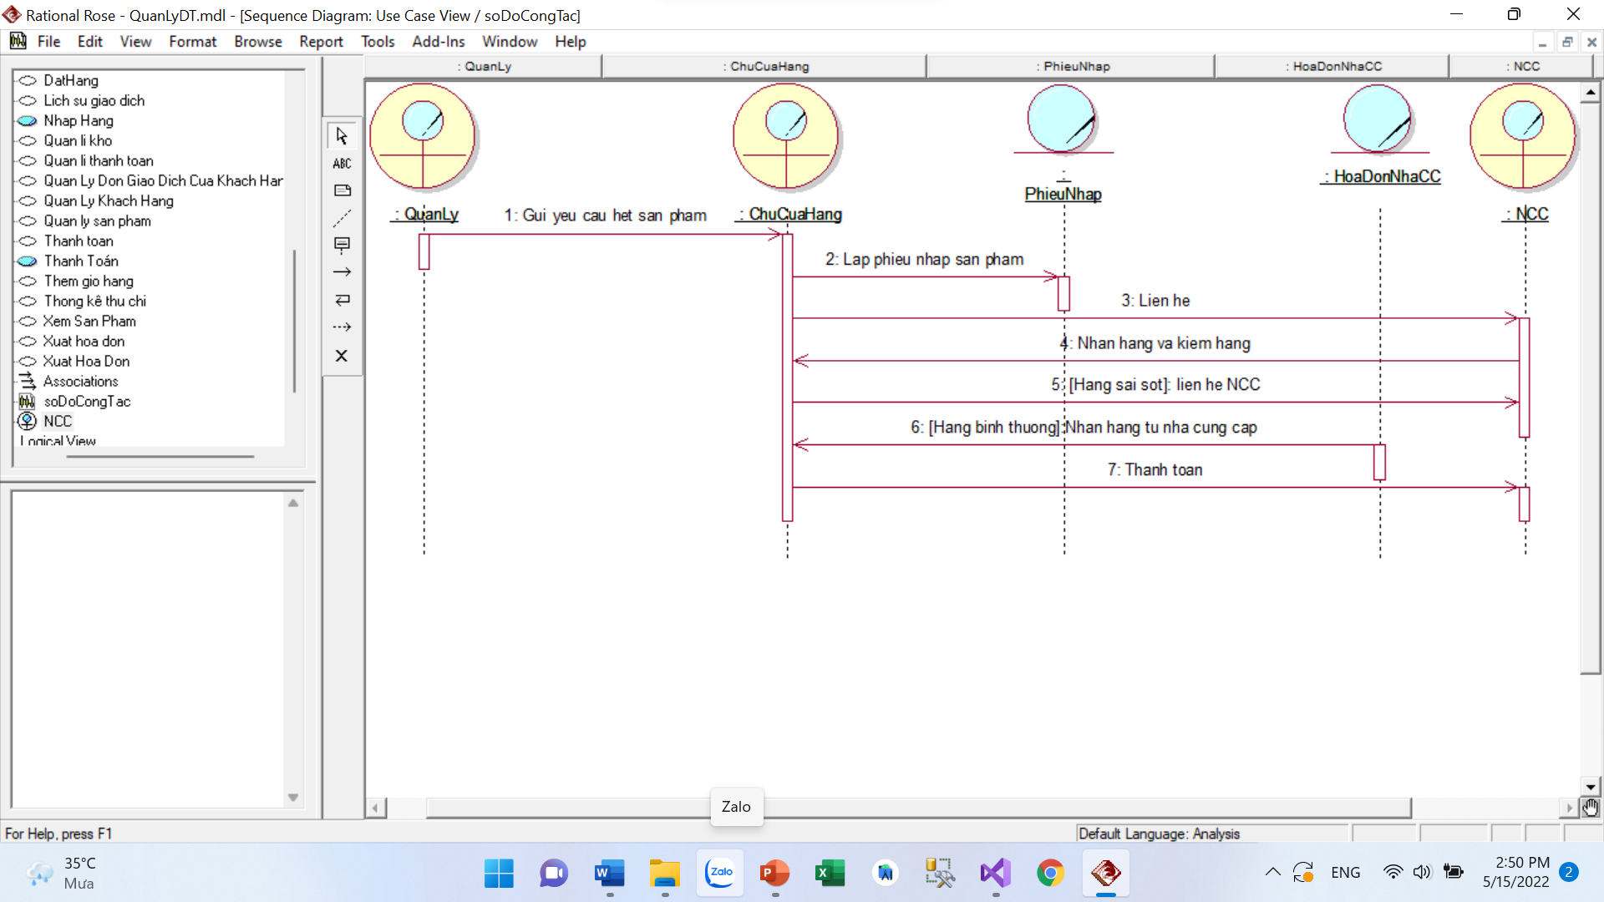
Hình 7 Sơ đồ tương tác nhập hàng

2.2.2.3 Nghiệp vụ tra cứu thông tin:

a. Bằng văn bản :
Use case bắt đầu khi khách hàng đến có nhu cầu tra cứu thông tin sản phẩm . Use case nhằm cung cấp quy trình xử lý tra cứu hóa đơn sản phẩm
Các dòng cơ bản :
1.Khách hàng có nhu cầu tra cứu thông tin
2.Tiếp nhận thông tin tra cứu
3.Thu ngân tra cứu thông tin thẻ thành viên, điểm tích luỹ của khách hàng
4. Trả kết quả cho khách hàng
5. Xuất thông tin khách hàng
Các dòng thay thế
(Bước 1)Xử lý nếu không có thẻ thành viên thì kết thúc

b. Bằng sơ đồ hoạt động : 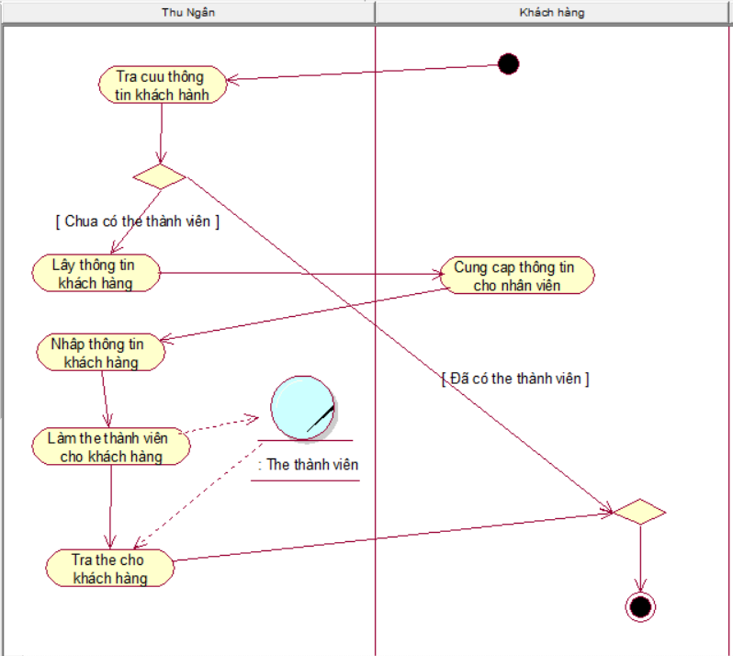
Hình 8 Sơ đồ hoạt động tra cứu thông tin
      - Đăng kí thành viên:
  - Bằng văn bản :
Use case bắt đầu khi khách hàng cần đăng kí thành viên. Use case nhằm cung cấp quy trình xử lý đăng kí thành viên cho khách hàng
Các dòng cơ bản :
1. Khách hàng truy cập trang đăng kí
2. Nhập đầy đủ thông tin
3. Hệ thống kiểm tra thông tin
4. Tiến hành xử lý
5. Lưu vào cơ sở dữ liệu
6. Thông báo đến khách hàng
Các dòng thay thế:
- Tại bước 1, nếu khách hàng đã có tài khoản thì đăng nhập.
- Tại bước 4, nếu thông tin khách hàng không phù hợp chuyển đến bước 6.

b. Bằng sơ đồ hoạt động:
Hình 9 Sơ đồ hoạt động đăng ký thành viên

2.3 MÔ HÌNH HÓA CHỨC NĂNG
- Sơ đồ Use Case hệ thống
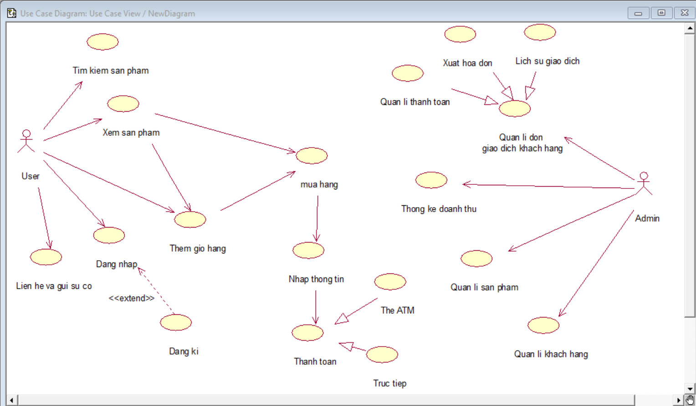
Hình 10 Sơ đồ use case hệ thống
- Usecase “Đăng nhập”
- Tóm tắt: Chức năng này cho phép người dùng đăng nhập tài khoản vào ứng dụng mua các sản phẩm.
- Dòng sự kiện:
- Dòng sự kiện chính:
Usecase này bắt đầu khi người sử dụng chạy ứng dụng. Hệ thống sẽ kiểm tra tính hợp lệ của Tài Khoản và Mật khẩu. Nếu đúng sẽ đưa ra thông báo nhóm sử dụng của người dùng và hiện màn hình giao diện chính của ứng dụng .
- Dòng sự kiện phụ:
- Nếu người dùng nhấn thoát khỏi trang, usecase kết thúc. Quay lại trang chủ chính .
- Các yêu cầu đặc biệt: không có
- Điều kiện bổ sung:
Nếu người dùng chưa nhập giá trị gì vào Username và Password mà nhấn chuột vào nút đăng nhập thì coi trường hơp Tên đăng nhập và Mật khẩu là không hợp lệ.
- Usecase “Đăng kí”
- Tóm tắt: Chức năng này cho phép người dùng đăng kí tài khoản khi không có tài khoản đăng nhập.
- Dòng sự kiện:
- Dòng sự kiện chính:
Usecase này bắt đầu khi người sử dụng chưa có tài khoản và muốn đăng ký tài khoản. Hệ thống sẽ kiểm tra tính hợp lệ của thông tin khách hàng đăng ký. Nếu đúng sẽ đưa ra thông báo đăng ký thành công. Ngược lại, sẽ đưa ra thông báo lỗi và yêu cầu người dùng Đăng ký lại.
- Dòng sự kiện phụ:
- Nếu người dùng nhấn thoát khỏi trang, usecase kết thúc. Quay lại trang chủ đăng nhập .
- Các yêu cầu đặc biệt: không có
- Điều kiện bổ sung:
Nếu người dùng chưa nhập giá trị gì các ô điền thông tin cần thiết mà nhấn chuột vào nút đăng ký thì sẽ thông báo không hợp lệ.
- Usecase “Tìm kiếm sản phẩm”
- Tóm tắt: Chức năng này cho phép khách hàng tìm được các thông tin sản phẩm cần mua.
- Dòng sự kiện:
- Dòng sự kiện chính:
- Khách hàng sẽ nhập thông tin vào ô tìm kiếm thì trang chủ chính sẽ hiện lên thông tin sản phẩm mà khách hàng cần tìm.
- Dòng sự kiện phụ:
- Nếu người thoát khỏi ứng dụng thì sẽ thoát khỏi usecase.
- Các yêu cầu đặc biệt: Không có
- Điều kiện bổ sung:
Người dùng phải nhập tên của sản phẩm cần tìm.
- Usecase “Liên hệ và gửi sự cố”.
- Tóm tắt: Chức năng giúp khách hàng có thể liên hệ với cửa hàng, gửi sự cố, đánh giá cửa hàng.
- Dòng sự kiện:
- Dòng sự kiện chính:
- Khách hàng có thể nhấn vào các biểu tượng liên hệ trong ứng dụng như facebook, zalo, Số điện thoại, gửi form đánh giá về cho shop.
- Dòng sự kiện phụ:
- Nếu người thoát khỏi thì ứng dụng sẽ đóng, usecase kết thúc.
- Các yêu cầu đặc biệt: Không có
- Điều kiện bổ sung:
- Liên hệ phải nhấn đúng biểu tượng để liên hệ.
- Đánh giá cần phải điền đầy đủ thông tin.
- Usecase “Xem sản phẩm”.
- Tóm tắt: Chức năng giúp khách hàng có thể xem chi tiết các sản phẩm.
- Dòng sự kiện:
- Dòng sự kiện chính:
- Khách hàng có thể nhấn vào các sản phẩm cần xem.
- Dòng sự kiện phụ:
- Nếu người thoát khỏi trang chi tiết sản phẩm thì usecase kết thúc, trở về trang chủ .
- Các yêu cầu đặc biệt: Không có
- Điều kiện bổ sung: Không có
- Usecase “Thêm giỏ hàng”.
- Tóm tắt: Chức năng giúp khách hàng thêm một hoặc nhiều sản phẩm cần mua.
- Dòng sự kiện:
- Dòng sự kiện chính:
- Khách hàng có thể nhấn thêm giỏ hàng .
- Khách hàng có thể nhấn vào các sản phẩm cần xem, sau đó nhấn thêm vào giỏ hàng.
- Dòng sự kiện phụ:
- Nếu khách hàng muốn mua thêm sản phẩm đã chọn thì vào giao diện giỏ hàng thêm số lượng sản phẩm trong giỏ hàng.
- Nếu khách hàng không muốn mua sản phẩm đã chọn thì vào giao diện giỏ hàng xóa sản phẩm trong giỏ hàng.
- Nếu khách hàng nhấn mua hàng trong giao diện giỏ hàng thì usecase kết thúc, và đi đến trang mua hàng.
- Nếu khách hàng thoát khỏi giỏ hàng thì usecase kết thúc, trở về trang chủ .
- Các yêu cầu đặc biệt: Không có
- Điều kiện bổ sung:
- Khách hàng phải đăng nhập tài khoản.
- Usecase “Mua hàng”.
- Tóm tắt: Chức năng giúp khách hàng mua các sản phẩm .
- Dòng sự kiện:
- Dòng sự kiện chính:
- Khách hàng có thể nhấn vào các sản phẩm cần xem , nhấn mua hàng.
- Khách hàng có thể nhấn mua hàng .
- Dòng sự kiện phụ:
- Nếu khách hàng thoát khỏi trang chi tiết sản phẩm thì usecase kết thúc, trở về trang chủ .
- Các yêu cầu đặc biệt: Không có
- Điều kiện bổ sung:
- Khách hàng phải đăng nhập tài khoản và nhập đầy đủ thông tin mua hàng.
- Usecase “Quản lí sản phẩm”.
- Tóm tắt: Chức năng này cho phép chủ quản lý các thông tin của máy tính trong cửa hàng.
- Dòng sự kiện:
- Dòng sự kiện chính:
- Chủ cửa hàng có thể Thêm, xóa, sửa sản phẩm thông qua các thông tin sản phẩm cung cấp
- Dòng sự kiện phụ:
- Nhấn các danh mục quản lí khác để kết thúc usecase.
- Các yêu cầu đặc biệt: Không có
- Điều kiện tiên quyết:
Phải là tài khoản admin.
- Điều kiện bổ sung:
Người dùng phải nhập đầy đủ các thông tin sản phẩm, chú ý số số lượng và đơn giá thì chỉ được nhập số.
- Usecase “Quản lí khuyến mãi”.
- Tóm tắt: Chức năng này cho phép nhân viên quản lý các thông tin và số lượng sản phẩm khuyến mãi trong cửa hàng.
- Dòng sự kiện:
- Dòng sự kiện chính:
- Nhân viên quản lí có thể thêm, xóa, sửa các sự kiện khuyến mãi cho các sản phẩm .
- Dòng sự kiện phụ:
- Nhấn các danh mục quản lí khác để kết thúc usecase.
- Các yêu cầu đặc biệt: Không có
- Điều kiện tiên quyết:
Phải là tài khoản admin.
- Điều kiện bổ sung:
Người dùng phải chọn sản phẩm và chọn ngày khuyến mãi phù hợp, chú ý giá khuyến mãi thì chỉ được nhập số.
- Usecase “Quản lí khách hàng”.
- Tóm tắt: Chức năng này cho phép nhân viên quản lý được các thông tin khách hàng .
- Dòng sự kiện:
- Dòng sự kiện chính:
- Nhân viên quản lí cập nhật được tình trạng giao hàng của các sản phẩm mà khách hàng đã đặt.
- Dòng sự kiện phụ:
- Nhấn các danh mục quản lí khác để kết thúc usecase.
- Các yêu cầu đặc biệt: Không có
- Điều kiện tiên quyết:
Phải là tài khoản admin.
- Điều kiện bổ sung: Không có.
- Usecase “Quản lí hình ảnh”.
- Tóm tắt: Chức năng giúp nhân viên quản lí được hình ảnh các sản phẩm và các hình ảnh quảng cáo.
- Dòng sự kiện:
- Dòng sự kiện chính:
- Nhân viên quản lí thêm, xóa, sửa các hình ảnh sản phẩm, hình ảnh quảng cáo.
- Dòng sự kiện phụ:
- Nhấn các danh mục quản lí khác để kết thúc usecase.
- Các yêu cầu đặc biệt: Không có
- Điều kiện tiên quyết:
Phải là tài khoản admin.
- Điều kiện bổ sung:
- Nhân viên phải link đúng đường dẫn của hình ảnh.
- Usecase “Quản lí đơn nhập”.
- Tóm tắt: Chức năng giúp nhân viên quản lí sản phẩm được nhập vào.
- Dòng sự kiện:
- Dòng sự kiện chính:
- Nhân viên quản lí có thể thêm đơn nhập sản phẩm.
- Dòng sự kiện phụ:
- Nhấn các danh mục quản lí khác để kết thúc usecase.
- Các yêu cầu đặc biệt: Không có
- Điều kiện tiên quyết:
Phải là tài khoản admin.
- Điều kiện bổ sung:
- Nhân viên quản lí cần nhập đúng số lượng, đơn giá ,tỉ lệ lời của sản phẩm.
- Usecase “Quản lí đơn xuất”.
- Tóm tắt: Chức năng giúp nhân viên quản lí sản phẩm được xuất ra.
- Dòng sự kiện:
- Dòng sự kiện chính:
- Nhân viên quản lí có thể xem trạng thái thanh toán của khách hàng, thông tin các sản phẩm được bán ra.
- Dòng sự kiện phụ:
- Nhấn các danh mục quản lí khác để kết thúc usecase.
- Các yêu cầu đặc biệt: Không có
- Điều kiện tiên quyết:
Phải là tài khoản admin.
- Điều kiện bổ sung: không có.
- Usecase “Thống kê”.
- Tóm tắt: Chức năng giúp nhân viên quản lí doanh thu của cửa hàng.
- Dòng sự kiện:
- Dòng sự kiện chính:
- Nhân viên quản lí có thể xem tổng doanh thu, số tiền lợi nhuậm , bán ra của sản phẩm và đánh giá của khách hàng.
- Dòng sự kiện phụ:
- Nhấn các danh mục quản lí khác để kết thúc usecase.
- Các yêu cầu đặc biệt: Không có
- Điều kiện tiên quyết:
Phải là tài khoản admin.
- Điều kiện bổ sung: không có.

2.4 SƠ ĐỒ LỚP

2.4.1 Sơ đồ hệ thống Admin:
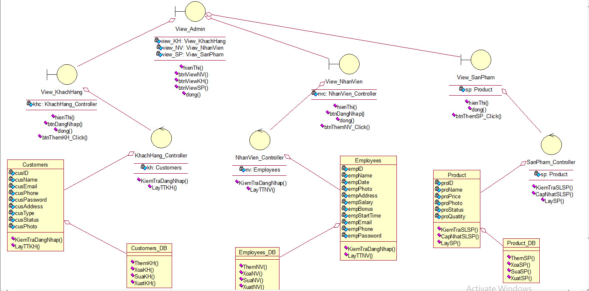
Hình 11 Sơ đồ hệ thống Admin

2.4.2 Sơ đồ hệ thống user :
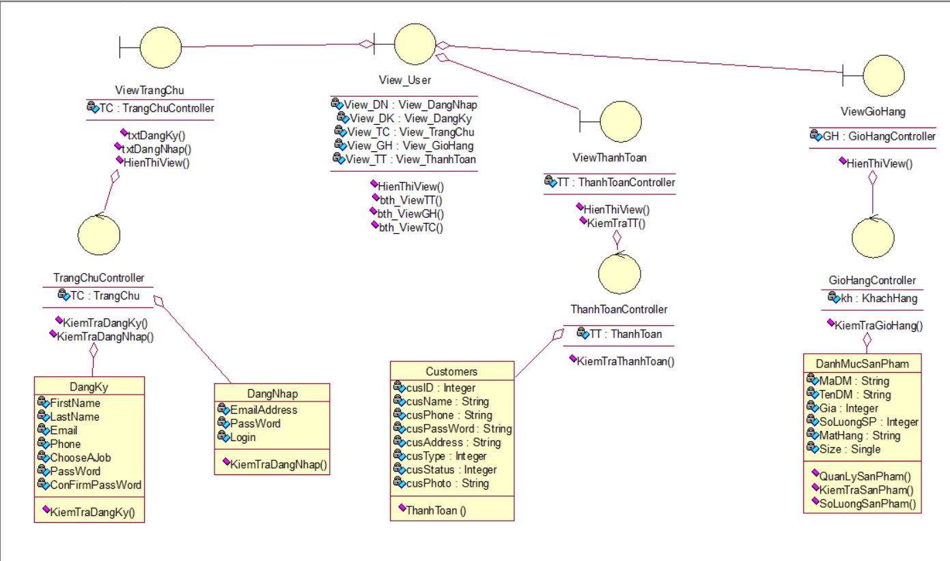
Hình 11 Sơ đồ hệ thống User

CHƯƠNG 3: PHÂN TÍCH HỆ THỐNG
- Mô hình ERD thành mô hình quan hệ:
- Trademark(id, name).
- Products(id, Name, trademark_id, quanlity, purchase, price, avatar, view_).
- Description(product_id, title, content, image_).
- promotions(product_id, date_start, date_end, price, price_after).
- PromotionsGift(product_id, gift1, gift2, gift3, gift4, priceSum, date_start, date_end).
- Detail(id, product_id, CPU, SoNhan, SoLuong, Speed, MaxSpeed, Cache, RAM, RAM_type, BusRAM, MaxRAM, OCung, ManHinh, DoPhanGiai, TanSoQuet ,CongNgheManHinh, VGA, AmThanh, CongGiaoTiep, KetNoiKhongDay, Webcam, TinhNangKhac, DenBanPhim, SizeAndWeight, ChatLieu, Pin, HeDieuHanh, RaMat).
- Image(product_id, image_, active, dateUpdate).
- Banner(id,image_, active, dateUpdate, BannerType).
- AccountType(id, name).
- Account(username, password, account_type).
- Employees(id, name, birthday, gender, phone, email, cmnd, salary, avatar, hire_date, username).
- Customer(id, name, birthday, gender, phone, email, cmnd, salary, avatar, countProducts, totalMoney, username).
- PhieuNhap(id, employee_id, date_)
- ChiTietPhieuNhap(PhieuNhap_id, product_id, quanlity, price_Import,ratio)
- PhieuXuat(id, employee_id, customer_id, date_, total, status, Address_)
- ChiTietPhieuXuat(phieuXuat_id, product_id, quanlity, price)

- Lượt đồ Diagrams:
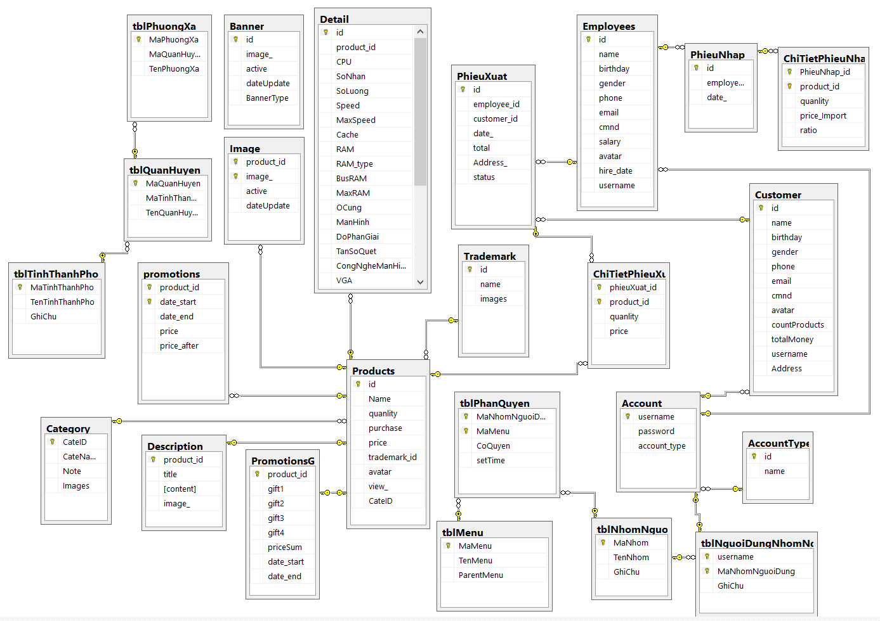
Hình 12 Lược đồ Diagrams
- Mô tả chi tiết các quan hệ:
Hãng sản xuất: Trademark(id,name)
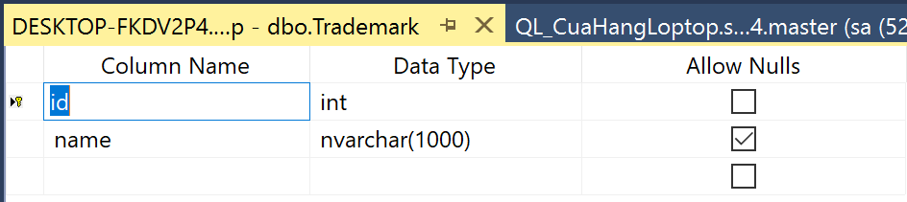
Sản phẩm: Products(id,Name,trademark_id,quanlity,purchase,price,avatar,view_,)
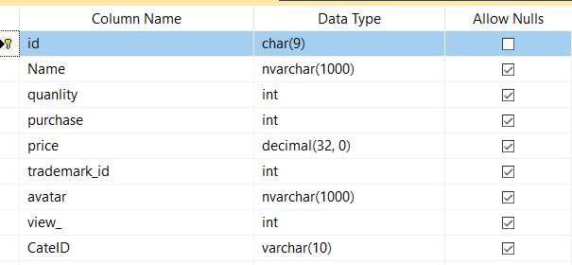

Mô tả đánh giá sản phẩm: Description(product_id,title,content,image_)
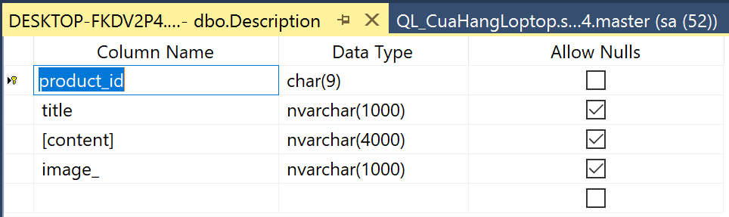
Khuyến mãi: promotions(product_id,date_start,date_end,price,price_after)
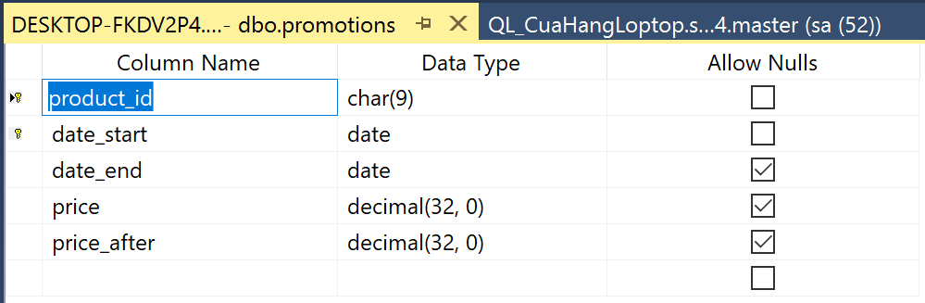
Mã khuyến mãi: PromotionsGift (product_id, gift1, gift2, gift3, gift4, priceSum, date_start, date_end)
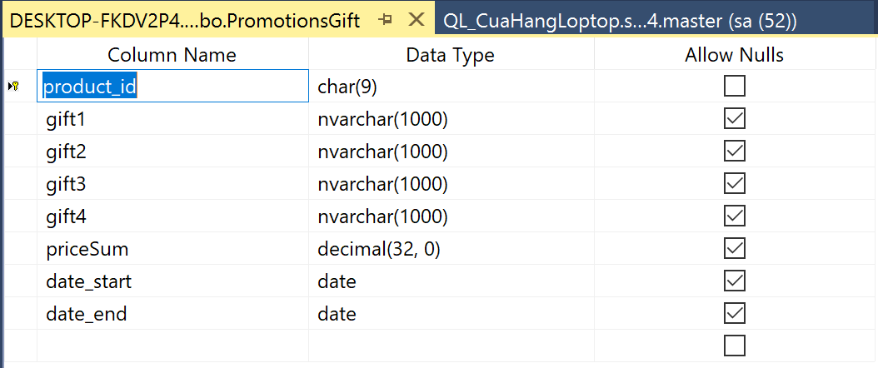
Mô tả sản phẩm: Detail(id, product_id, CPU, SoNhan, SoLuong, Speed, MaxSpeed, Cache, RAM, RAM_type, BusRAM, MaxRAM, OCung, ManHinh, DoPhanGiai, TanSoQuet ,CongNgheManHinh, VGA, AmThanh, CongGiaoTiep, KetNoiKhongDay, Webcam, TinhNangKhac, DenBanPhim, SizeAndWeight, ChatLieu, Pin, HeDieuHanh, RaMat)
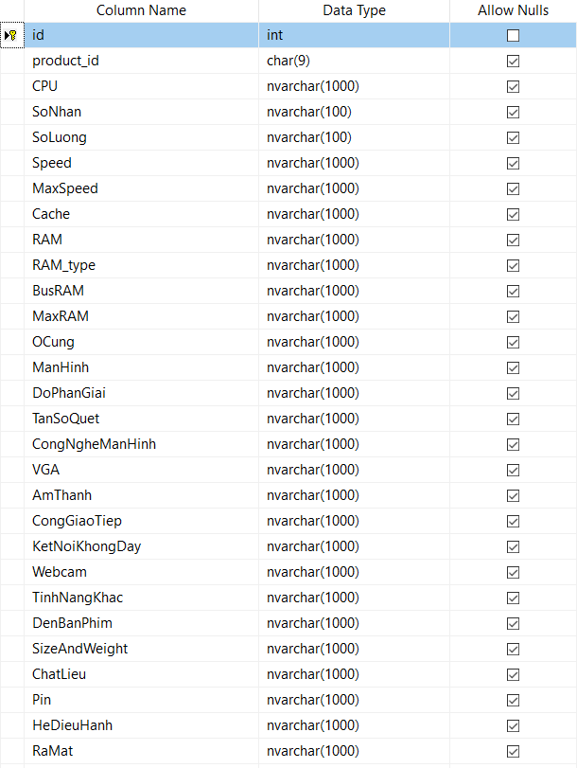
Hình ảnh sản phẩm: Image(product_id,image_,active,dateUpdate)
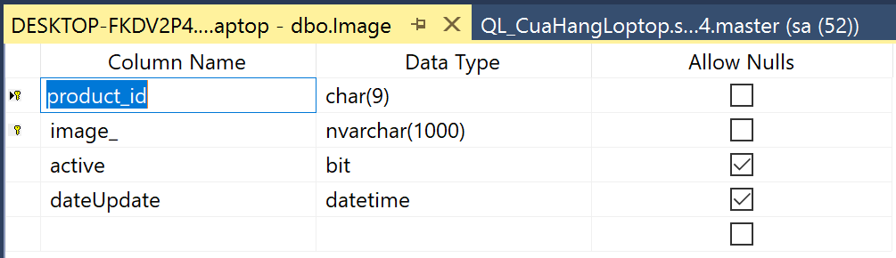
Hình ảnh quảng bá: Banner(id,image_,active,dateUpdate,BannerType)
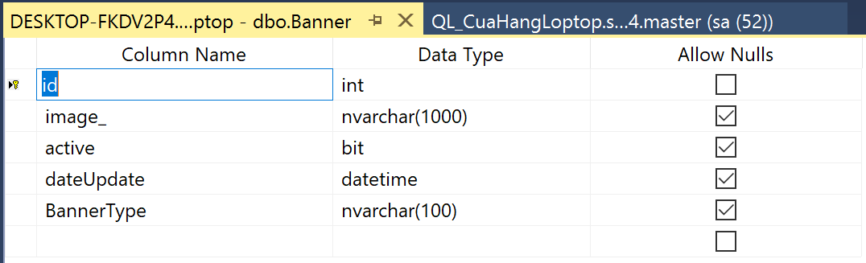
Loại tài khoản: AccountType(id,name)
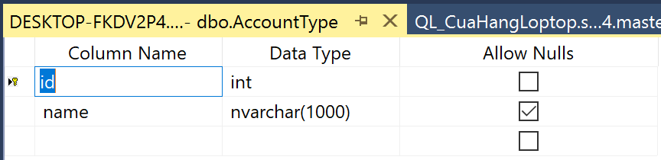
Tài khoản: Account(username,password,account_type)
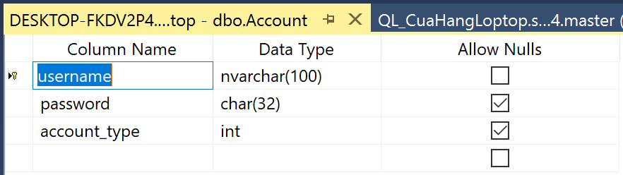
Nhân viên: Employees(id,name,birthday,gender,phone,email,cmnd,salary,avatar,hire_date,username)
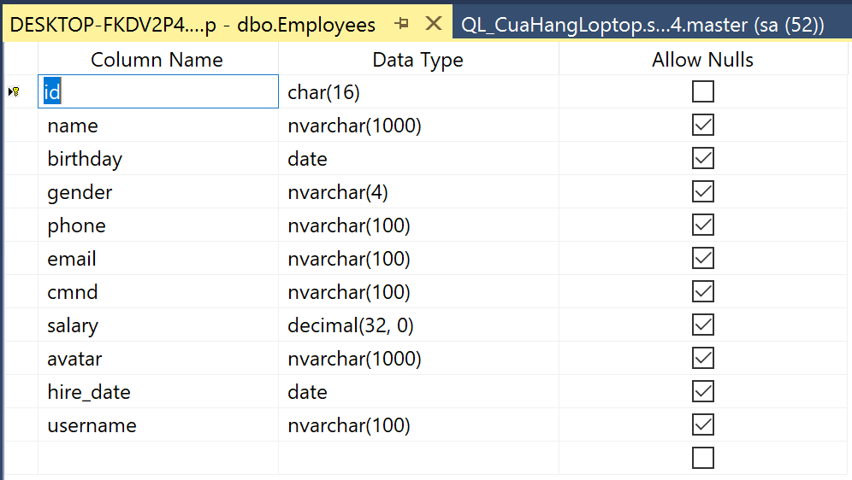
Thông tin khách hàng: Customer(id,name,birthday,,gender,phone,email,cmnd,salary,avatar,countProducts, totalMoney,username)
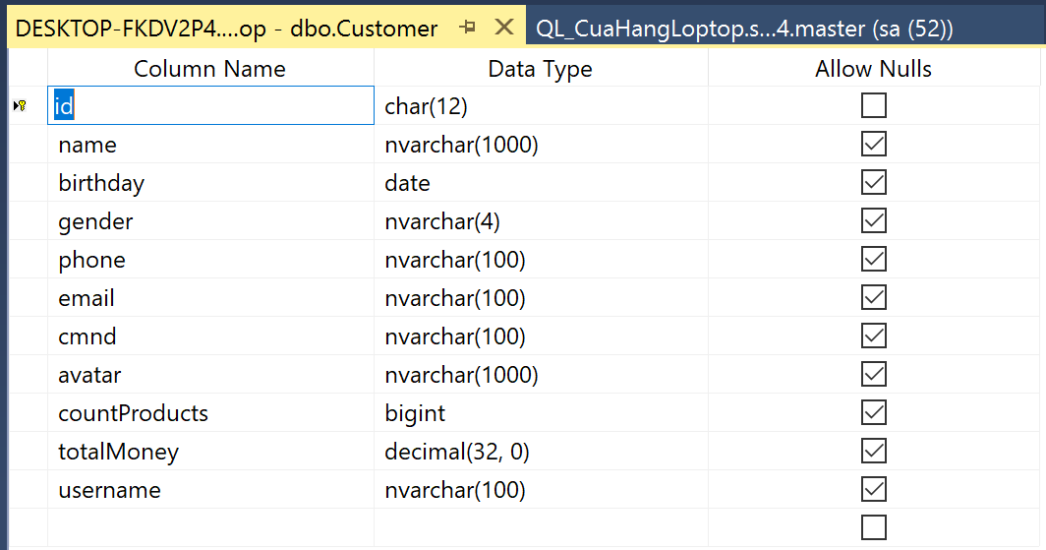
Phiếu nhập: PhieuNhap(id,employee_id,date_)
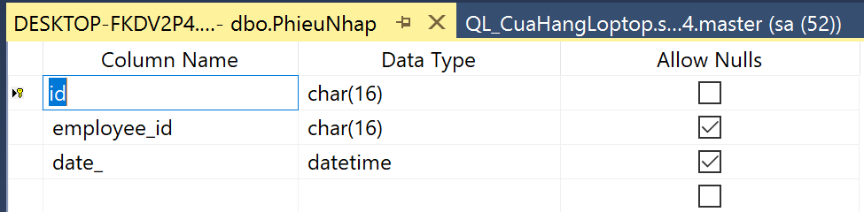
Chi tiết phiếu nhập: ChiTietPhieuNhap(PhieuNhap_id,product_id,quanlity,price_Import,ratio)
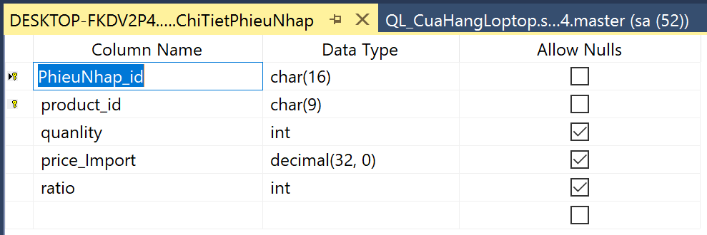
Phiếu xuất: PhieuXuat(id,employee_id,customer_id,date_,total,status,Address_)
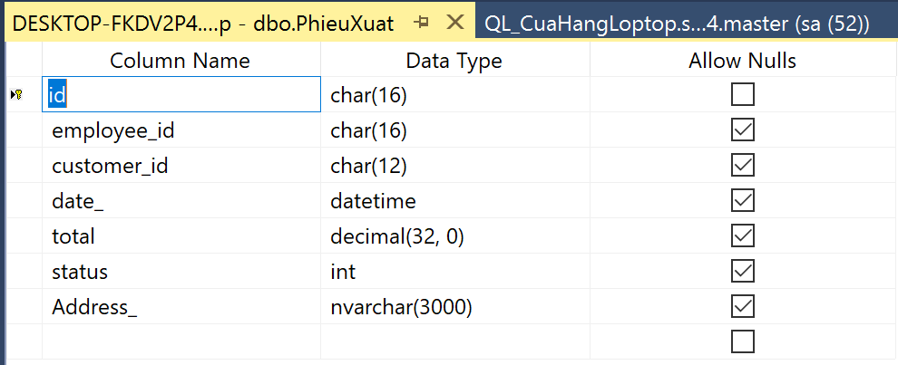
Chi tiết phiếu xuất: ChiTietPhieuXuat(phieuXuat_id,product_id,quanlity,price)
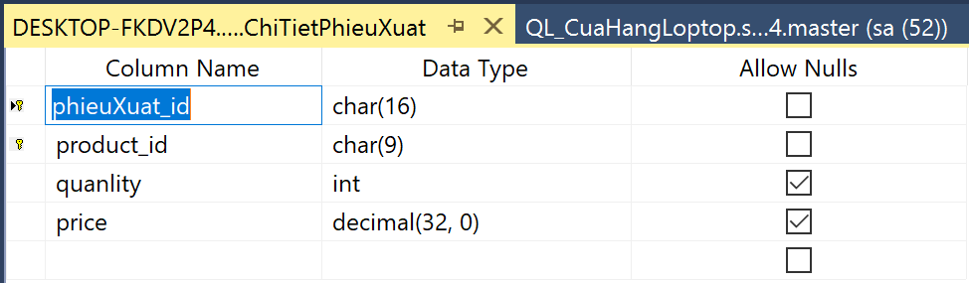
- Trigger
- Tự động câp nhật đơn giá khi thêm chitietphieuNhap.
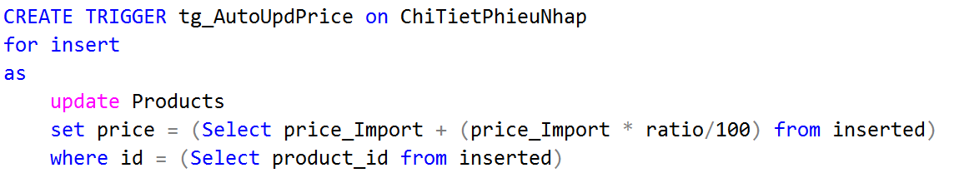

- Tự động câp nhật số lượng tồn khi thêm chitietphieuNhap.
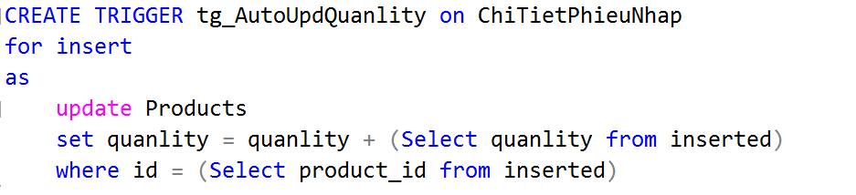

- Tự động thêm chi tiết sản phẩm khi thêm sản phẩm.

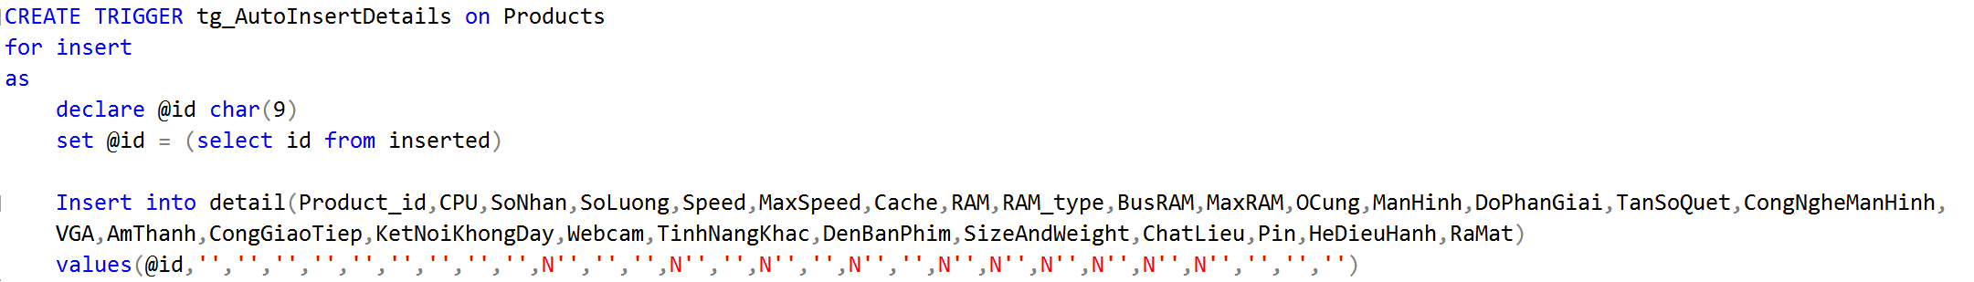

- Tự động cập nhật avatar sản phẩm khi thêm hình ảnh
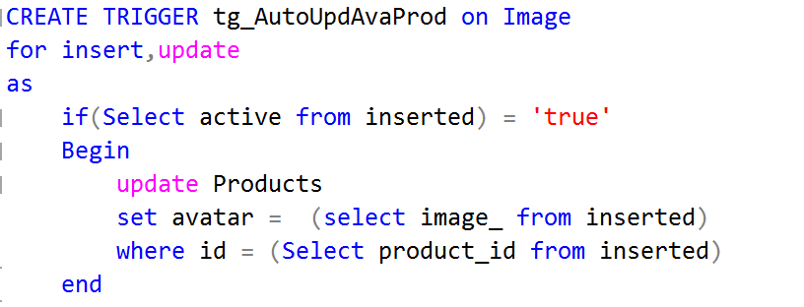

- Tự động cập nhật Giá tiền sau khi được khuyến mãi khi thêm bảng khuyến mãi
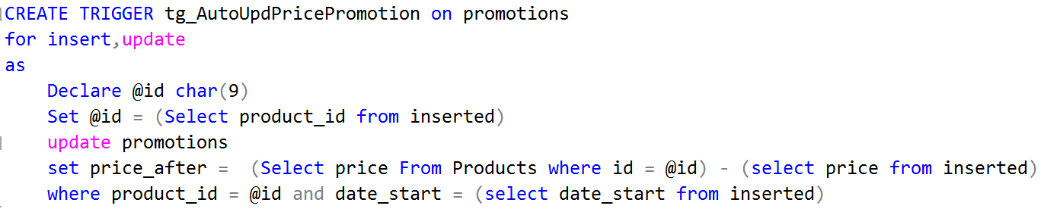

- Tự động cập nhật Tổng tiền trên bảng phiếu xuất sau khi thêm chiTietPhieuXuat
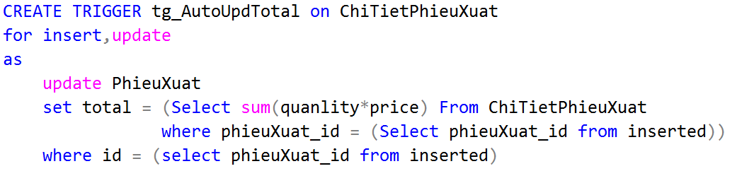

- Tự động cập nhật sản phảm đã bán trên bảng product khi thêm chiTietPhieuXuat
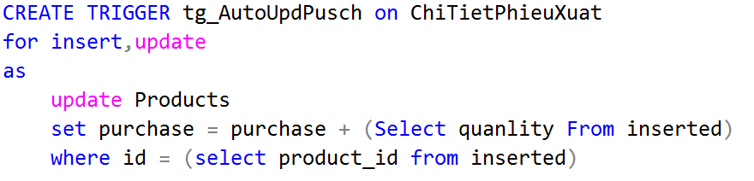

- Tự động cập nhật số lượng tồn trên bảng product khi thêm chiTietPhieuXuat
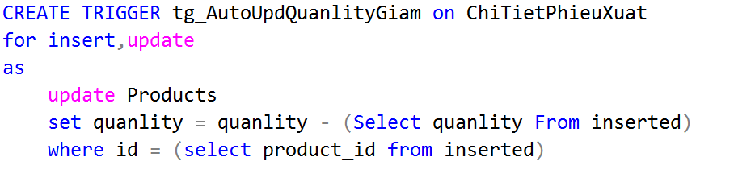

- Tự động cập nhật sản phảm đã mua trên bảng khách hàng khi thêm chiTietPhieuXuat
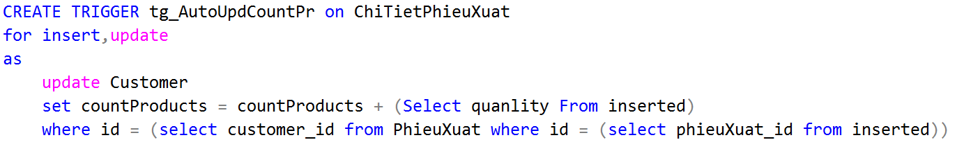

- Tự động cập nhật tổng tiền đã mua trên bảng khách hàng khi thêm chiTietPhieuXuat
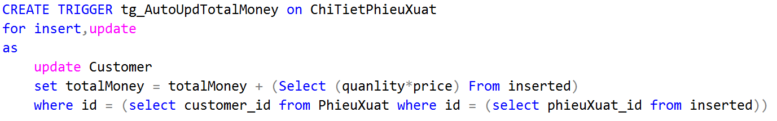

CHƯƠNG 4 : THIẾT KẾ ỨNG DỤNG

4.1 GIAO DIỆN USER:

4.2 GIAO DIỆN ADMIN:

CHƯƠNG 5: KẾT LUẬN

Tổng kết lại thông qua các chương của chúng em đã trình bày ở trên cũng đã thể hiện rõ các qui trình nghiệp vụ , cũng như cách hoạt động của ứng dụng bán máy tính online.

TÀI LIỆU THAM KHẢO

https://freefrontend.com/

https://getbootstrap.com/

https://www.w3schools.com/

